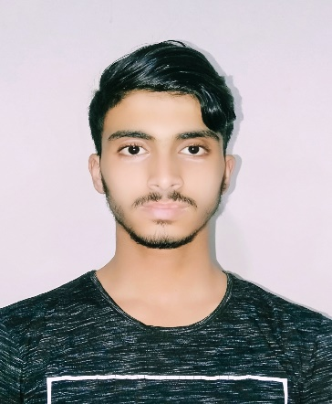

**19 ans**

**NHIR**

Youssef

*lycée Bir Anzarane*

**Baccalauréat série Science de vie et terre Mention ASSEZ BIEN**

**FORMATION**

*ISGI*

**M.O.S Microsoft Office Spécialiste en Excel**

Casablanca

2017- Encours

Mars 2019 – Avril 2019

Casablanca

**EXPERIENCE**

**Français**

**Anglais**

**Arabe**

Intermédiaire

06.04.61.57.18

Ain Borja Champ de tire N° 277 Casablanca

b

NHIR.youssef@gmail.com

Débutant

langue maternelle

**COMPETENCES**

**Stage de fin Formation**

1 mois De stage de fin de formation dans l'entreprise (Alpha Pub)

Casablanca

*ISTA Roche Noire*

**DIPLOME De Technicien spécialisé en développement Informatique**

### *[à](https://orientation-chabab.com/ecole/ista-maroc)* [l’Institut Spécialisé de Technologie Appliquée.](https://orientation-chabab.com/ecole/ista-maroc)

2018

Casablanca

2016-2017

**PROGRAMMATION WEB:** Html5, Css3,Asp.net,Jquery,JavaScript,Bootstrap,Ajax.

**PROGRAMMATION:** Algorithm, C, C#, ADO.Net, Linq.Net.

**BUREAUTIQUE:** Excel, Word, PowerPoint, Outlook.

**Base de Données:**

**CENTRES D’INTÉRÊT**

* la cuisine.
* Sports : volleyball.
* La music.